商学院2023年大学生创新创业训练计划项目申报推荐公示

根据《关于做好吉首大学2023年大学生创新创业训练计划项目申报及2023年需结题项目结题工作的通知》（教通[2023]18号）中有关申报条件（立项原则、申请人资格、项目指导老师资格等），学院对2023年学院学生申报的14项“大学生创新创业训练计划项目”进行了评审。
根据评审意见，确定12项拟推荐校级创新训练计划项目，确定2项为院级大学生创新训练计划项目（院级项目按照学校校级项目金额给予资助）。详细见下表。
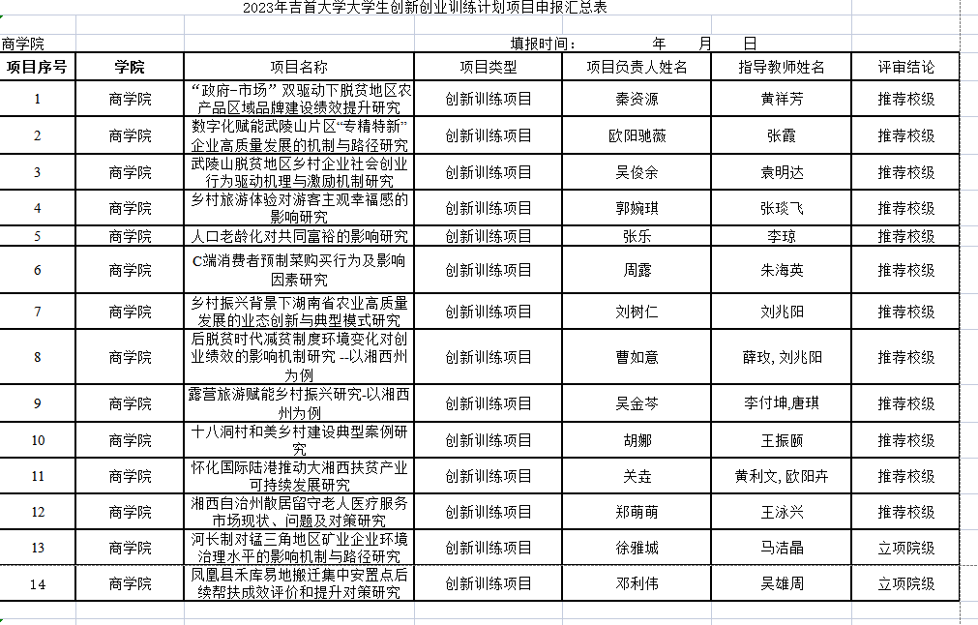
现将评审结果予以公示，公示期截止日期为2022年6月5日18:00，公示期间，对项目评审结果有异议的个人可以书面形式向学院教务办陈雪琳老师提出。

